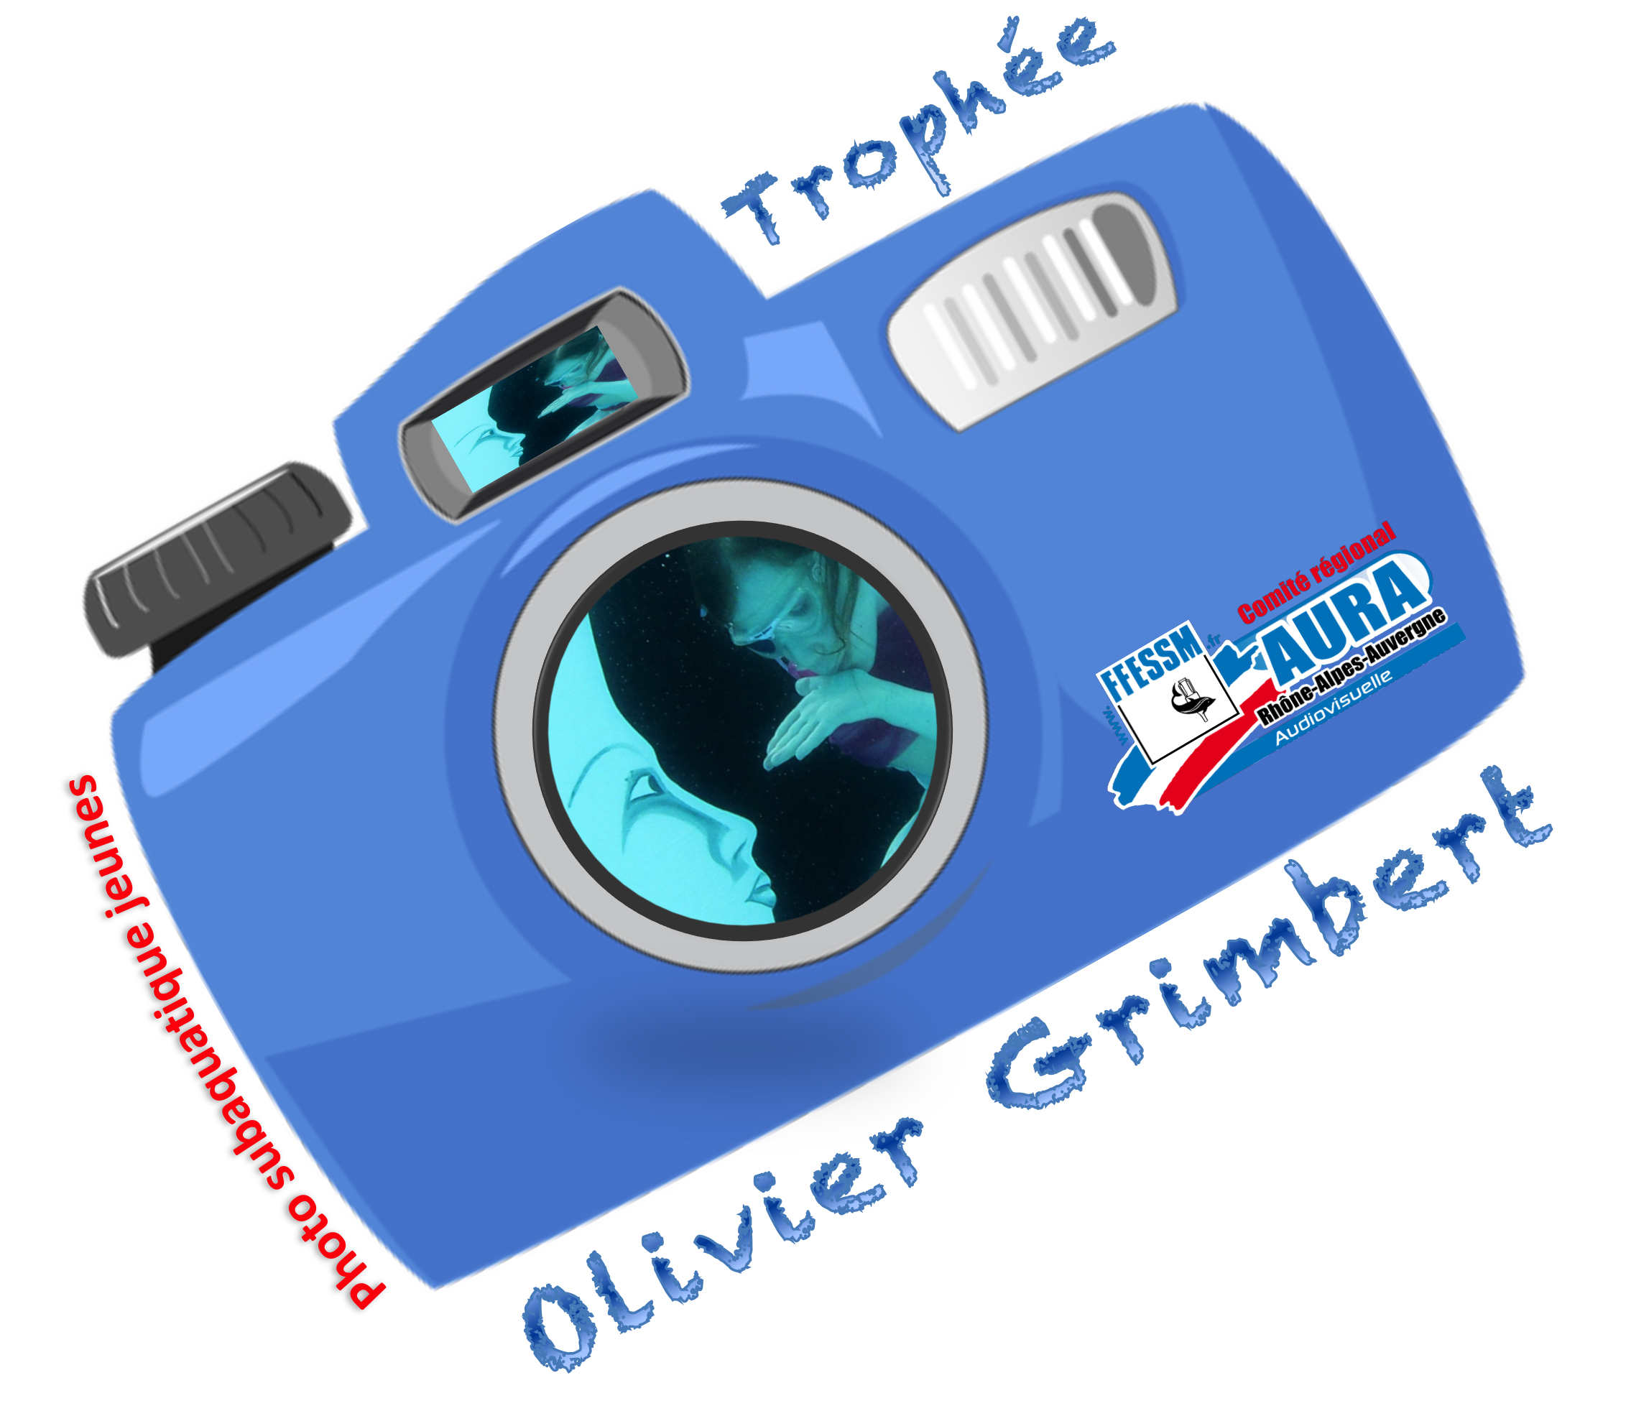
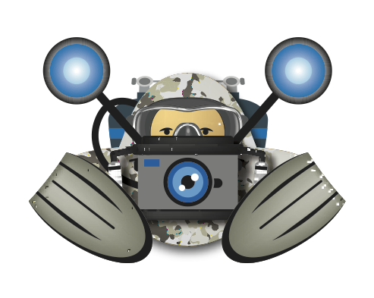
14ème TROPHEE Olivier GRIMBERT FICHE D’INSCRIPTION
CLUB |  |  |  |  |  |  |  |  |  |  |  |  |  |  |  |  | N°
EQUIPE |  |  | Ordre de Passage |  |  |  |  |  |  | ZONE
ne rien écrire ci-dessus
PHOTOGRAPHE |  |  |  |  |  |  |  |  |  |  |  |  |  |  |  |  | Date de |  | Niveau de | N°Licence 2019 | Date Certificat Médical
Nom |  |  |  |  |  |  | Prénom |  |  |  |  |  |  |  |  |  | naissance |  | plongée
MODELE |  |  |  |  |  |  |  |  |  |  |  |  |  |  |  |  | Date de |  | Niveau de | N°Licence 2019 | Date Certificat Médical
Nom |  |  |  |  |  |  | Prénom |  |  |  |  |  |  |  |  |  | naissance |  | plongée
ACCOMPAGNATEUR |  |  |  |  |  |  |  |  |  |  |  |  |  |  |  |  | Date de |  | Niveau de | N°Licence 2019 | Date Certificat Médical
Nom |  |  |  |  |  |  | Prénom |  |  |  |  |  |  |  |  |  | naissance |  | plongée
ADRESSE |  |  |  |  |  |  |  |  |  |  |  | Téléphone |  |  |  |  |  |  | e-mail
MATERIEL |  | Photo |  | Modèle | Accomp |  |  |  | Photo |  | Modèle |  | Accomp
Blocs |  |  |  |  |  | Gilets
 |  |  |  |  |  | Plombs
Détendeurs

A retourner avant le 15 mars 2019 à Yves KAPFER
24 place des mimosas 69290 CRAPONNE, e-mail : yves.kapfer@gmail.com, tel : 06 87 29 97 69

